GUÍA DE REFERENCIA: SINTAXIS MODERNA Y SEGURIDAD DE NULOS EN C#
Tema: Null Safety (Seguridad de Nulos) y "Azúcar Sintáctico" Contexto: Optimización de código sugerida por GitHub Copilot
1. El Operador de Navegación Segura (?.)
También conocido como "Elvis Operator" (por el tupé de Elvis Presley si lo miras de lado).
- ¿Qué hace? Antes de intentar acceder a una propiedad o método de un objeto, verifica si el objeto existe.
  - Si el objeto es null, detiene la ejecución ahí mismo y devuelve null (no explota).
  - Si el objeto existe, continúa normalmente.
- Ejemplo Clásico (Código Viejo):
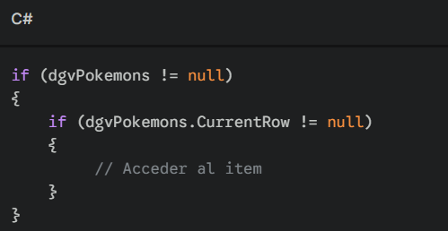

- Ejemplo Moderno (Con ?.):
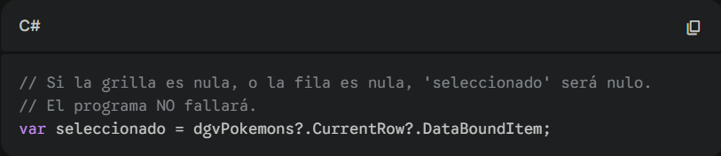

2. El Casteo Seguro (as)
Una forma defensiva de convertir un objeto de un tipo a otro.
- ¿Qué hace? Intenta convertir el objeto. Si la conversión falla (porque el objeto es de otro tipo o es nulo), no lanza una excepción. Simplemente devuelve null.
- Ejemplo Clásico (Casteo Explícito):

- Ejemplo Moderno (Con as):
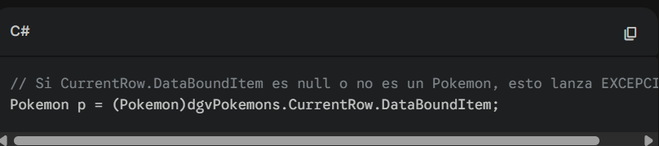

3. El Operador "Null-Forgiving" (!)
Conocido como el operador "Confía en mí" o "Cállate compilador".
- ¿Qué hace? Le indica al compilador que desactive la advertencia de nulidad (CS8602) en esa línea específica, porque nosotros (los programadores) garantizamos que la variable no es nula en ese momento.
- ¿Cuándo usarlo? Cuando ya validamos la variable previamente (por ejemplo, con un if), pero el compilador no es lo suficientemente inteligente para darse cuenta.
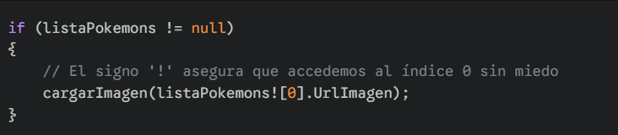
- Ejemplo:
4. Tipos Nulables (Tipo?)
Una declaración explícita de intenciones.
- ¿Qué hace? Al poner un signo de pregunta ? después del tipo de dato, le decimos al sistema que esa variable tiene permiso para estar vacía (null).
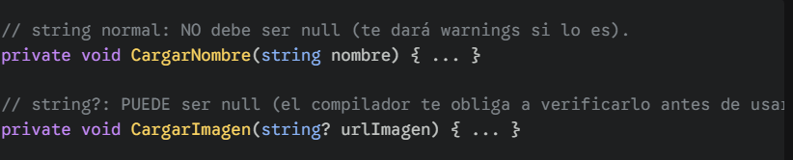
  - Ejemplo:

5. El Operador Ternario (? :)
Es una estructura if-else comprimida en una sola línea de código. Muy usada para asignaciones rápidas.
- Sintaxis: condición ? valor_si_es_verdad : valor_si_es_falso
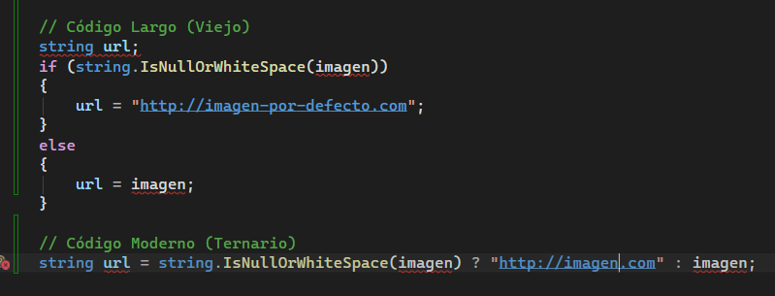
- Ejemplo Práctico: Queremos asignar una URL. Si la imagen viene vacía, usamos una por defecto. Si no, usamos la imagen real.
6. Inicialización de Propiedades para evitar Nulos
Para solucionar el warning CS8618 ("Non-nullable property must contain a non-null value..."), inicializamos las variables en el momento de crearlas.
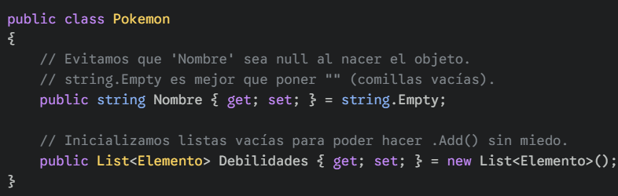
- Ejemplo en Clases:

